**18. Gráfica de inecuaciones lineales**

1. Grafique las siguientes Inecuaciones lineales.

$a) y>2x-3$ $b) y>-\frac{1}{3}x+2$ $c) y≠\frac{1}{2}x+1.5$

1. Encuentre la gráfica de la siguiente Desigualdad dado el gráfico.

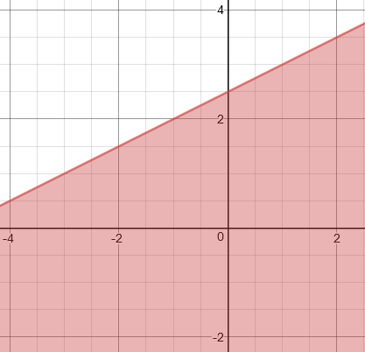

1. Complete la siguiente tabla.

|  |  |  |  |  |
| --- | --- | --- | --- | --- |
| Inecuación Lineal | ¿Pasa por el Origen? | ¿Línea Sólida o punteada? | Solución hacia arriba o abajo | Pendiente positiva o Negativa |
| $$y<-x+1$$ |  |  |  |  |
| $$y≥\frac{1}{3}x$$ |  |  |  |  |

1. Escriba 1 desigualdades que tengan como soluciones todos los puntos del 1er cuadrante pero no los del 3er cuadrante.
2. Escriba 1 desigualdades que tengan como soluciones todos los puntos del 1er y 2do cuadrante pero no los del 4to cuadrante.